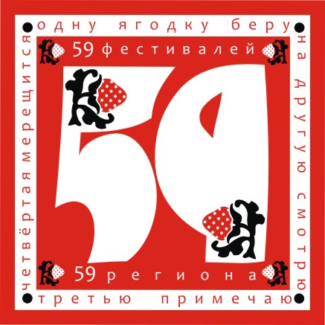 | 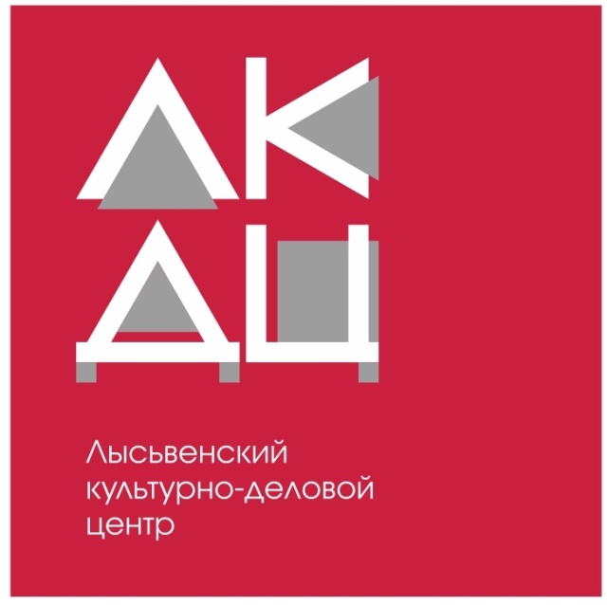

ПОЛОЖЕНИЕ
о фестивале-празднике народного творчества
«Балалайка - metal»
1.Общие положения
1.1.Фестиваль-праздник народного творчества «Балалайка - metal» (далее – Фестиваль) проводится в рамках краевого проекта «59 фестивалей 59 региона».
1.2.Учредители и организаторы:
-Министерство культуры, молодежной политики и массовых коммуникаций Пермского края;
-КГАУК «Пермский дом народного творчества»;
-МАУ «ЛКДЦ».
1.3.Цели и задачи:
-пропаганда русских народных инструментов, повышение престижа балалайки;
-сохранение лучших традиций музыкального исполнительского искусства;
-популяризация исполнительства на балалайке в молодёжной сфере;
2.Сроки и место проведения Фестиваля
Фестиваль проводится 16 октября 2021 года по адресу: Пермский край, город Лысьва, пр.Победы, 112 (МАУ «ЛКДЦ»).

3.Открытые конкурсные программы Фестиваля
1.Конкурс музыкального исполнительского искусства «Балалайка-metal»
I этап «Отборочный». Прием заявок с видео приложениями с 17 июня по 10 октября 2021г.,
II этап «Финал» 16 октября 2021г. (Приложение 1).
2.Конкурс частушек «Балалаечка играет, балалаечка поёт». Прием заявок с 17 июня по 10 октября 2021г. «Финал» 16 октября 2021г. (Приложение 2).
3.Конкурс фотографий «Ох, уж эта балаЛАЙКа!». Прием работ с 01 июня по 10 октября 2021г. Подведение итогов 16 октября 2021г. (Приложение 3).
4.Программа Фестиваля
14.00
Интерактивная площадка «Балаганчик» (возможность сыграть на балалайке, раскрасить балалайку).
Мастер-классы народных мастеров Прикамья.
Открытие фотовыставки «Ох, уж эта балаЛАЙКа!»
Выставка-продажа продукции Лысьвенского эмалированного завода.
14.00
Открытие Фестиваля
Конкурсная программа «Балалайка-metal»
16.00
Награждение победителей открытых конкурсных программ Фестиваля
Выступление приглашенного Гостя Фестиваля
5.Прочее
Организаторы:
-оставляют за собой право частично изменить концепцию проведения Фестиваля;
-обладают исключительными авторскими правами на проведение мероприятия.

Приложение 1
ПОЛОЖЕНИЕ
о конкурсе музыкального исполнительного искусства «Балалайка-metal»
в рамках фольклорного фестиваля-праздника народного творчества
«Балалайка - metal»

1.Общие положения
Конкурсная программа фольклорного фестиваля-праздника народного творчества «Балалайка - metal» (далее – Конкурс) проводится в рамках краевого проекта «59 фестивалей в 59 регионе».
2.Участники Конкурса
В Конкурсе могут принять участие самодеятельные артисты, учащиеся музыкальных школ и студий, профессиональные исполнители, как индивидуально, так и с аккомпанементом, а так же коллективы народных инструментов.
3.Условия проведения Конкурса
Конкурс проводится в 2 этапа:
1 этап «Отборочный» с 17 июня по 10 октября 2021г. Участники Конкурса отправляют на электронный адрес stepanenko–ssp@mail.ru заявку и видео с выступлением участника. Участникам предоставляется свободный выбор произведения, не более 5 мин. Критерии оценки 1 этапа – качество (исполнительский уровень, соответствующий возрастной категории), эмоциональность исполнения.
Итоги 1 этапа будут высланы всем участникам Конкурса по электронной почте, указанной в заявке до 12 октября 2021г.
Образец заявки
1. | Ф.И.О. участника \ название и ФИО руководителя коллектива
2. | Адрес, телефон, e-mail участника/коллектива
3. | Номинация
4. | Кол-во человек
5. | Необходимое количество микрофонов, наличие оборудования (стойка для микрофона, стул и т.д.)
2 этап «Финал» состоится 16 октября 2021 года в 14.00 часов по адресу: Пермский край, г. Лысьва, пр.Победы, 112 (МАУ «ЛКДЦ»).
Номинации Конкурса

«Балалайка - народная»
Возрастная категория: 14+

«Балалайка - модерн»
Возрастная категория: 14+
Продолжительность выступления участников в каждой номинации не должна превышать 10 минут. Конкурсанты могут принять участие во всех номинациях. Всем участникам предоставляется свободный выбор программы.
Наличие сценического костюма в соответствии с номинацией обязательно.
При необходимости использования фонограммы, запись принимается на цифровых носителях.
В состав жюри Конкурса входят специалисты в области инструментальной музыки.
4.Награждение участников
Все участники Конкурса получают сертификат Участника Фестиваля.
По итогам 2 этапа «Финал» определяется победитель в каждой номинации, победители награждаются призами и подарками. Жюри имеет право присуждать дополнительные призы.
5.Дополнительная информация
Участие в Конкурсе бесплатное.
6. Программа участников Конкурса
13.00 – 14.00 – регистрация финалистов конкурса.
14.00 – открытие и конкурсная программа Фестиваля
16.00 – подведение итогов, награждение победителей, концерт хедлайнера Фестиваля
Куратор Конкурса Светлана Степаненко 89048483421

Приложение 2
Положение
о конкурсе частушек «Балалаечка играет, балалаечка поет» в рамках фольклорного фестиваля-праздника народного творчества «Балалайка - metal»
Организаторы
Редакция газеты «Искра», МАУ «ЛКДЦ»
Условия
Главное условие: тема частушек - балалайка. Участие в конкурсе бесплатное.

Номинации
1. Автор частушек. Участники номинации предоставляют на Конкурс не менее 5 частушек.

2. Исполнители. В этой номинации могут принять участие все желающие до 10 человек. Время выступления не более 3 минут.
Приём работ
Работы с пометкой «На конкурс «Балалаечка играет, балалаечка поет» присылаются на эл. адрес mihailov67@mail.ru или принимаются в редакции газеты «Искра», г. Лысьва, ул. Мира, 15, каб. № 9 до 10 октября 2021г.
Заявка
- Номинация «Автор частушек»
К текстам частушек должна быть приложена заявка, где необходимо указать – номинацию, ФИО (полностью), место жительства, контакты (электронный адрес, номер телефона)
Награждение победителей на фестивале-празднике народного творчества «Балалайка - metal» 16 октября 2021 г. в 15.00 часов.
Примечания
присылая заявку, участник даёт разрешение на публикацию в СМИ на безвозмездной основе, гарантирует авторство и в случае выявления плагиата снимается с конкурса.

- Номинация «Исполнитель»
В заявке необходимо указать: номинацию, количество исполнителей, ФИО и контакты заявителя (электронный адрес, номер телефона) и текст исполняемых частушек.
Конкурс состоится 16 октября 2021г. по адресу: Пермский край, г. Лысьва, пр.Победы, 112 (МАУ «ЛКДЦ»).
Награждение
Участники конкурса получают сертификаты Участника, победители дипломы 1, 2, 3 степени и диплом Лауреата. Жюри оставляет за собой право не вручать дипломы какой – либо степени или учреждать дополнительные призы.
Жюри
Журналисты городской газеты «Искра» и специалисты исполнительского искусства.

Приложение 3
Положение
о конкурсе фотографии «Ох, уж эта балаЛАЙКа!»
в рамках фольклорного фестиваля-праздника народного творчества
«Балалайка - metal»
Организаторы
Редакция газеты «Искра», МАУ «ЛКДЦ».
Условия
Главное условие: в кадр обязательно должна попасть балалайка. Участие в конкурсе бесплатное.
Сроки
Снимки принимаются до 10 октября 2021 г. (лучшие обязательно появятся на страницах «Искры» и на сайте газеты и фотовыставке открытого фестиваля-праздника «Балалайка – metal).
Приём работ
Работы с пометкой «На конкурс «Ох, уж эта балаЛАЙКа!» присылаются на адрес mihailov67@mail.ru в формате jpg, в качестве, достаточном для их печати в формате А3 (максимум – 45 см по большой стороне). Название файла должно содержать: имя и фамилию автора, номинацию, название работы.
Например: Иван Иванов, Портрет, Гармонист играет звонко. jpg
Заявка
Со снимками обязательно присылать заявку, где необходимо указать – ФИО (полностью), место жительства, контакты (электронный адрес, номер телефона).
Примечания
присылая заявку, участник даёт разрешение на публикацию снимков в СМИ на безвозмездной основе, гарантирует авторство фотографий и в случае выявления плагиата снимается с конкурса. Портреты детей принимаются только в случае предоставления письменного разрешения родителей на фотосъёмку (форма – произвольная, скан документа - отдельным файлом).
Номинации
- портрет,
- репортажный снимок,
- натюрморт.
Награждение
В каждой номинации определяются лауреат и дипломанты. Автор, набравший большее количество голосов жюри, становится обладателем гран-при конкурса. Жюри оставляет за собой право не вручать призы в какой либо из номинаций или учреждать дополнительные призы.
Жюри
Фотожурналисты газеты «Искра».
Итоги
Приём работ производится по 10 октября 2021г. Награждение победителей на фестивале-празднике народного творчества «Балалайка - metal» 16 октября 2021 г.

